建設議提8號
對貴會第2屆第5次定期大會決議案之更新書面答覆
本府就「建請衛生局結合社會局、教育局和民政局等相關局處研擬方案推動「精神病去汙名化」工程」決議案，敬答覆如下：
101年至106年心理健康科精神疾病去汙名化活動辦理
一、社區精神疾病去汙名化宣導
(一)37區衛生所於行動醫院場次進行精神疾病｢去汙名化｣宣導。
(二)37區衛生所結合民政局所轄區公所辦理里長會議、中秋節、重陽節聯歡活
動時進行精神疾病｢去汙名化｣宣導。
(三)主要對象為:一般民眾，宣導場次及人數如下：
 | 101年 | 102年 | 103年 | 104年 | 105年
場次 | 65場  5,748人 | 70場  10,294人 | 62場  4,055人 | 69場  4,740人 | 92場  10,426人
二、衛生局與社會局、勞工局、醫院及精神復健機構設攤及表演結合辦理大型去汙名
化活動，每年1-2場。
(一)結合非營利團體：精神健康基金會、米蘭時尚髮型義剪團、康復之友協會。
(二)主要對象為一般民眾及醫療人員、精神復健機構學員及家屬、社福人員。
三、創意去汙名化活動
(一)102年台南市康復之友協會無敵足球隊「足」厲害！代表臺灣赴香港參加第
四屆中華復康盃足球賽。
(二)104年度轉晴人生-精神疾病去汙名化徵文比賽，投稿件數72件。
(三)105年感恩心 照護晴-模範精神疾病照護者選拔比賽，共表揚6位照護家屬。
(四)106年完成「療心 晴」精神健康宣導微電影拍攝並放置youtube，本年度
2-5月共2,405次點擊率。
(五)主要對象為一般民眾及醫療人員、精神復健機構學員及社福人員。
四、精神疾病去汙名化方案-｢心晴小舖｣
(ㄧ)與本府社會局、勞工局、衛生局及康復之友協會結合。
(二)建置本市精神復健機構之復健商品實體店鋪或網路訂單的販售。
(三)計畫內容:藉由本府社會局、勞工局協助尋覓適合的政府單位場地，成立台
南市精神復健機構之復健商品販賣中心，並邀請非營利團體如台南市康復
之友協會協助相關實體店鋪或網路訂單的管理及推廣、販售，若為食品類
則由衛生局協助教導商品標示及檢驗之注意事項，期待真實展現復健學員
之成果，達到精神疾病去汙名化之宣導成效。
五、未來策略措施
(ㄧ)設計分齡、分對象之精神疾病去污名化的宣導問卷，由本市府教育局、社會
局及民政局於辦理活動後進行認知施測。
(二)與教育局合作，建議將精神健康及精神疾病去污名化納進學校教師在職教育
活動辦理課題設計。
(三)與民政局及37區公所繼續合作，擴大辦理里長、里幹事及社區民眾有關精
神健康及精神疾病去污名化宣導辦理。
(四)與社會局合作，於社區民眾及服務對象辦理的活動中進行宣導及問卷施測。
(五)由請本市醫院及診所持續辦理精神健康講座，以倡議民眾正確觀念，並納入
醫院督導考核項目。
(六)衛生局持續透過發布新聞媒體報導及辦理去污名化活動，以維護精神
疾病家庭權益，讓社會接納精神疾病患者，且有正確健康的認知，以促進本
市溫暖大臺南目標。
六、本案現階段辦理進度：
(一)甘特圖：
工作計畫項目 | 開始日 | 完成日 | 106年Q3 |  |  | 106年Q4 |  |  | 107年Q1 |  |  | 107年Q2
工作計畫項目 | 開始日 | 完成日 | 7月 | 8月 | 9月 | 10月 | 11月 | 12月 | 1月 | 2月 | 3月 | 4月 | 5月 | 6月
1、會議討論網絡單  位合作模式與  提 案 | 1060601  1060601  1071231  1071231
2、分齡、分對象  之重視精神健  1060801  康認知宣導問  卷。 | 1060801 | 1060930  1060930
3、與本市精神醫療  機構辦理精神  1060801  疾病去汙名化  活動 | 1060801  1061031  1061031
4、新聞媒體報導 | 1060701  1060701  1071231  1071231
5、衛生所、醫院持  續辦理精神健  康宣導與講座。 | 1060701  1060701  1071231  1071231
6、心晴小舖 | 1070101 | 1071231
(二)工作計畫內容
1、會議討論網絡單位合作模式與提案
(1)106年8月3日召開106年度心理健康推動會期中檢討會議提案與社會局、
教育局及民政局合力推動精神疾病去汙名化活動。
①衛生局設計認識精神疾病及去污名化之宣導問卷，由請本府教育局、社會
局、民政局於辦理活動時執行。
②由請教育局，將精神健康及精神疾病去污名化納入學校教職員在職教育課
題。
③由請民政局及37區區公所，協助擴大辦理里長、里幹事及社區民眾有關
精神健康及精神疾病去污名化宣導。
(2)經委員建議將相關宣導活動定義為「重視精神健康」議題。
(3)預定106年11月進行106年度心理健康推動會期末檢討會議，就宣導合作
模式進行討論。
①精神健康植苗計畫：與教育局合作，將重視精神健康納入學校健康教育課
程，並於進行課程前後進行「學生版重視精神健康認
知宣導問卷」施測。
②與社會局、民政局合作宣導活動時進行「民眾版重視精神健康認知宣導問
卷」施測。
③與民政局合作精神健康社區培訓里長及里幹事建立重視精神健康認知並納
入協處業務。
2、設計分齡、分對象之重視精神健康認知宣導問卷：已完成「學生版重視精神
健康認知宣導問卷」及「民眾版重視精神健康認知宣導問卷」。
3、與本市精神醫療機構辦理精神疾病去汙名化活動：結合衛生福利部委託南區
精神醫療-衛生福利部嘉南療養院於106年10月19日-20日辦理「106年度
全國精神醫療網暨社區精神復健年終檢討會」，函文邀請本市16家精神醫療
機構及15家精神復健機構辦理(精神疾病去汙名化宣導海報展)。
4、新聞媒體報導：截至9月底發布8篇新聞稿，進行宣導。
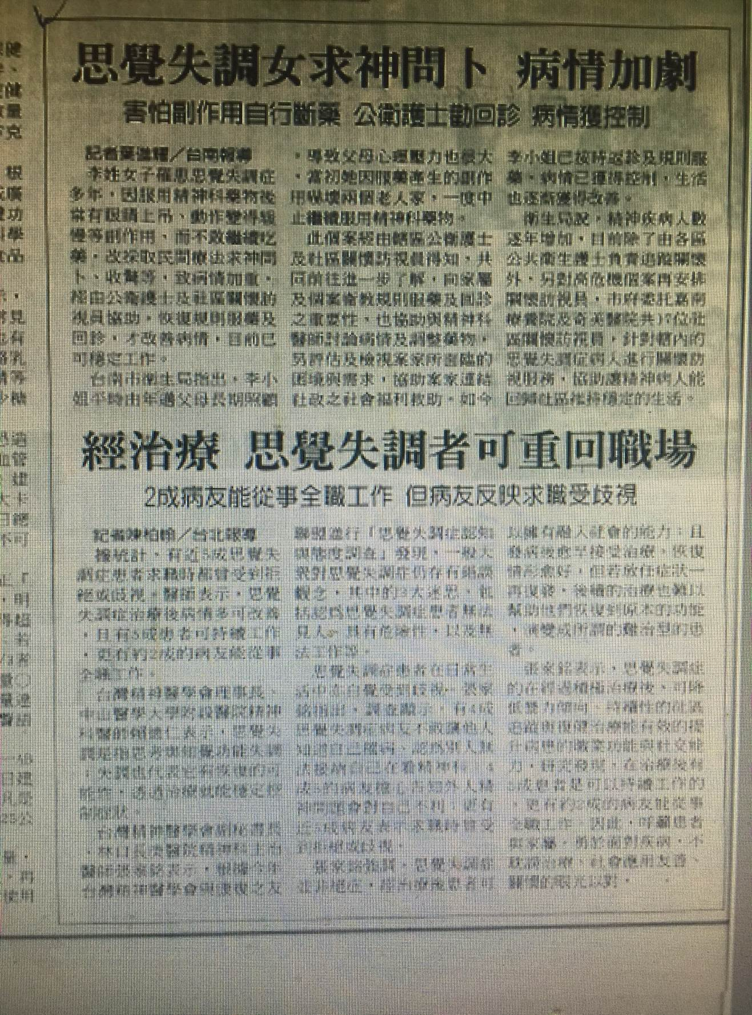

106年8月30日刊登於中華日報

5、106年9月9日起辦理心理健康月園遊會等10場宣導活動。
6、衛生所、醫院持續辦理精神健康宣導與講座。
7、心晴小舖-建置本市精神復健機構之復健商品販賣小舖

